**Instituto Politécnico Nacional**

Escuela Superior De Computo

Laboratorio De Instrumentación

**Practica N° 2**

**Empleo de Sensores Resistivos**

Nombre de los Integrantes:

* García Quiroz Gustavo Ivan
* Ortiz González Alan
* Romero Hernández Oscar David

Grupo: 5CV1

Nombre Del Profesor: Cervantes De Anda Ismael

Fecha de elaboración practica: 13 / 09 / 2023

Fecha de elaboración reporte: 26 / 09 / 2023

Índice

Objetivo 3

Equipo empleado 3

Investigación 4

Desarrollo de la práctica 6

1.- Puente de Resistencias 6

CALCULOS 12

2.- Amplificador Puente básico 15

CALCULOS 17

CALCULOS 18

Cuestionario 21

Conclusiones 23

Bibliografía 25

## Objetivo

El objetivo principal de esta práctica es aplicar lo que hemos aprendido sobre cómo funcionan los sensores que generan señales eléctricas. En particular, nos enfocaremos en entender cómo trabajan los sensores que utilizan materiales que cambian su resistencia eléctrica, como los termistores.

Además, aprenderemos a ajustar y calibrar los componentes de un sistema de medición, como configurarlos de manera precisa para que nos den la medida correcta de voltaje relacionada con la variable que queremos conocer. En este caso, estaremos midiendo cosas como la temperatura.

Finalmente, compararemos minuciosamente los resultados que obtengamos en el laboratorio con los resultados que podríamos esperar teóricamente o que hayamos calculado previamente en una simulación. Esto nos ayudará a entender si nuestro sistema de medición es preciso y confiable. En resumen, en esta práctica aprenderemos cómo funcionan los sensores eléctricos, cómo calibrarlos y cómo verificar su precisión.

## Equipo empleado

|  |  |
| --- | --- |
|  |  |
|  |  |
| * 2 Multímetros | * Protoboard |
| * 1 Fuente de VCD variable | * Resistencias 10K |
| * 4 Puntas Banana – Banana | * Termistor |
| * 2 Puntas Banana – Caimán | * Potenciómetro 10K * LM35 * Amplificador operacional lm741 |
|  |  |
|  |  |
|  |  |

## Introducción e Investigación

A lo largo de este curso, vamos a hacer uso de instrumentos que nos van a brindar facilidades con las prácticas en la que sean requeridos, en este caso, los sensores son dispositivos utilizados en instrumentación para medir diversas magnitudes físicas, como temperatura, presión, humedad, luz, fuerza, posición, velocidad, entre otras. Estos sensores son esenciales en una amplia gama de aplicaciones industriales, científicas y de consumo.

Para comprender completamente a este instrumento, debemos saber que hay varios tipos de sensores como:

* *Sensores de temperatura*: Miden la temperatura en grados Celsius o Fahrenheit.
* *Sensores de presión*: Se utilizan para medir la presión de fluidos y gases.
* *Sensores de humedad*: Detectan la cantidad de humedad en el aire o en una sustancia.
* *Sensores de luz*: Detectan niveles de luz y se utilizan en aplicaciones como fotografía, automatización industrial y sensores de movimiento.
* *Sensores de fuerza y carga*: Miden fuerzas y cargas.
* *Sensores de posición y velocidad*: Detectan la posición o la velocidad de un objeto en movimiento.
* *Sensores de nivel*: Se emplean para medir el nivel de líquidos o sólidos en tanques o recipientes.

Los ***sensores resistivos*** son un tipo de sensor que cambia su resistencia eléctrica en respuesta a una magnitud física específica, como la temperatura, la presión, la humedad o la fuerza. Estos sensores son ampliamente utilizados en diversas aplicaciones debido a su simplicidad y versatilidad. Estos funcionan según el principio de que la resistencia eléctrica de ciertos materiales cambia en función de una magnitud física. El cambio en la resistencia se utiliza para medir o detectar esa magnitud.

Tabla 1 sensores resistivos

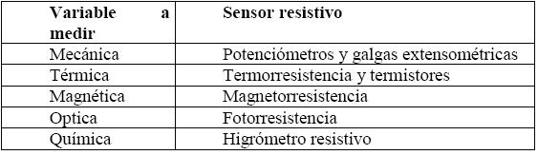

Los sensores resistivos tienen una amplia gama de aplicaciones en diversas industrias. Algunos ejemplos incluyen:

* Control de temperatura en electrodomésticos y sistemas de calefacción.
* Medición de la humedad en estaciones meteorológicas y sistemas HVAC (calefacción, ventilación y aire acondicionado).
* Detección de presión en neumáticos de automóviles y sistemas de frenos.
* Control de volumen y brillo en dispositivos electrónicos, como radios y televisores.
* Detección de peso en balanzas y sistemas de pesaje.

A su vez, es importante conocer que estos pueden ser susceptibles a la variabilidad y la deriva con el tiempo. Algunos pueden no ser adecuados para entornos extremadamente hostiles, como alta humedad o ambientes corrosivos. Y en aplicaciones de medida de alta precisión, pueden requerir compensación y calibración.

## Desarrollo de la práctica

### 1.- Puente de Resistencias

Tomando en cuenta el rango de operación del termistor y su valor de resistencia, arme el circuito de la figura 1, el cual es un puente de Wheatstone.

Para la práctica se usó una resistencia y termistor de 10k respectivamente cada uno.

Figura 1

#### 

Simulación Figura 1

Los valores de los resistores R1, R2 y R3 deben colocarse de la misma magnitud que el valor del termistor a temperatura ambiente (el valor de resistencia que trae impreso el termistor es considerado a 25°C aprox.).

El potenciómetro R3 se emplea para ajustar el valor de resistencia en el puente, pero también se puede colocar un resistor de valor fijo, del mismo valor que R1 y R2. En este caso se optó por usar una resistencia fija

Para comprobar el funcionamiento correcto del puente de Wheatstone se midieron los voltajes de E1 y E2, tomando en cuenta que había una temperatura de 28°C aproximada:

Tabla 2 Voltajes de E1 y E2

|  |  |  |
| --- | --- | --- |
|  | E1 | E2 |
| Medido | 2.462 v | 2.360 v |
| Simulado | 2.50 v | 2.31 v |

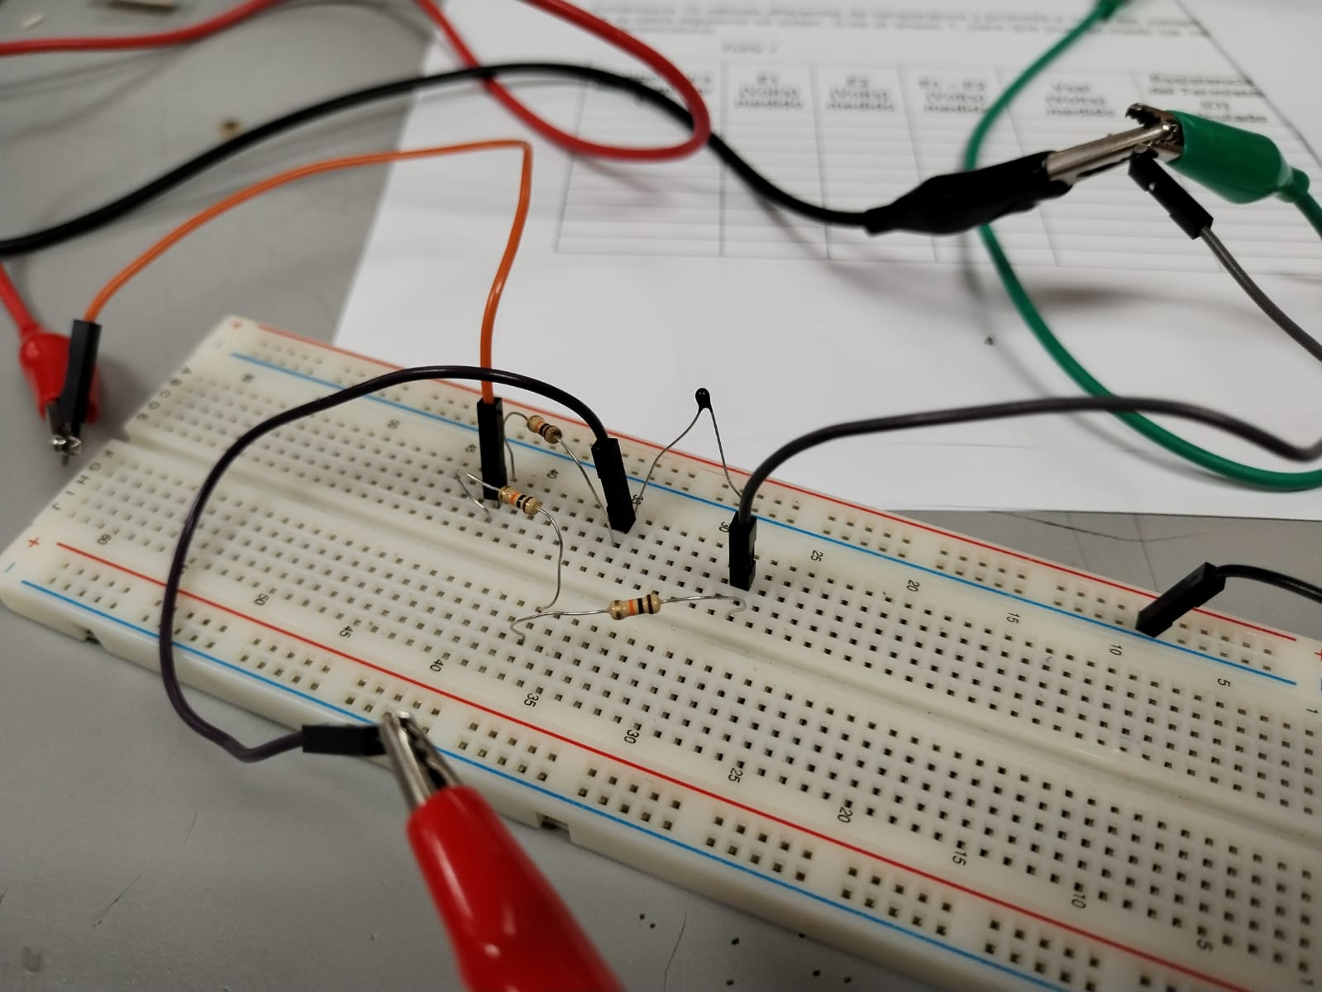

Ilustración 1 Puente de Resistencias en protoboard

Una vez completo el puente de resistencias, se procedió al armado y conexión del circuito de la figura 2, el cual es un amplificador de instrumentación

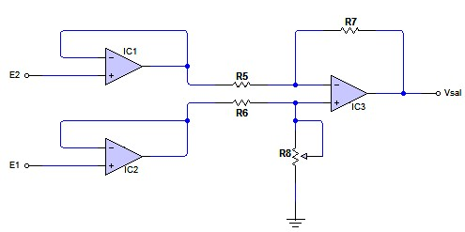

Figura 2 Amplificador de instrumentación

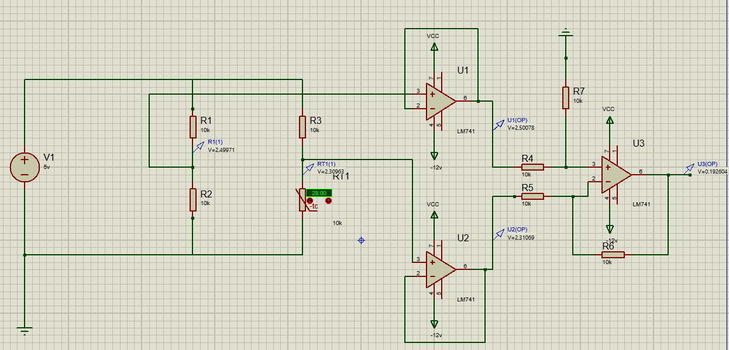

Simulación Figura 2 Amplificador de instrumentación

De la misma manera se debe comprobar el correcto funcionamiento probando que estén llegando correctamente los valores de E1 y E2 al seguidor de voltaje para posteriormente probar el correcto funcionamiento del restador que en este caso so es E1 – E2

Tabla 3 Voltajes de E1 y E2

|  |  |  |  |
| --- | --- | --- | --- |
|  | E1 | E2 | E1 – E2 |
| Medido | 2.464 v | 2.398 v | 0.602 v |
| Simulado | 2.5007 v | 2.3106 v | 0.1922 v |

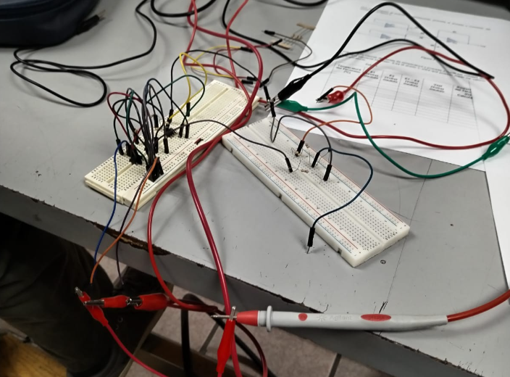

Ilustración 2 Amplificador de instrumentación en protoboard

Una vez probados los circuitos de que funcionaran correctamente, se configuro el LM35 como termómetro y se pegó al termistor para medir diferentes temperaturas.

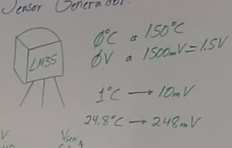

Ilustración 3 LM35

Donde por cada 1°C la salida es de 10mV.

Para configurar el LM35, si siguieron los siguientes pasos. Identifique las terminales del circuito integrado LM35 de acuerdo con la figura 4. Para mayores referencias consulte el manual correspondiente.

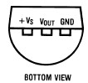

Figura 4

Energice el sensor LM35 con 5 VCD, y colóquelo frente al termistor como se observa en la figura 5. Con el multímetro en la función de voltaje, conecte su borne COM (o negativo) en la terminal GND del LM35, y el borne positivo del multímetro en la terminal Vout del LM35. Aplíqueles el calor de un encendedor o cerillos al mismo tiempo y en la misma intensidad, tanto al LM35 como al termistor. El voltaje que reporte el voltmetro multiplíquelo por 100, y ese será el valor de temperatura que se le está proporcionando tanto al LM35 como al termistor, y por lo tanto, con estos valores podrá llenar las tablas 1 y 2, que se solicitan en el desarrollo de esta práctica.

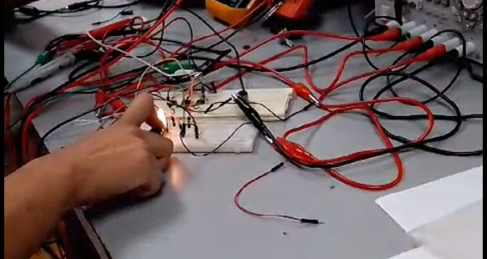

Ilustración 4 circuito completo

Por último, se estableció 10 valores diferentes de temperatura y proceda a medir los voltajes que en la tabla siguiente se piden. Y se midio E2, E1-2 y Vsal

Tabla 4| Valores Medidos

|  |  |  |  |  |  |
| --- | --- | --- | --- | --- | --- |
| Temperatura del Termistor (ºC) | (Volts)  medido | (Volts)  medido | (Volts)  medido | | LM35  (Volts)  medido | Resistencia del Termistor  ()  Calculado |
| 28 °C | 2.462 v | 2.360 V | 101 mV | 0.28 V |  |
| 35 °C | 2.462 v | 1.948 V | 510 mV | 0.35 V |  |
| 50 °C | 2.462 v | 1.650 V | 810 mV | 0.50 V |  |
| 60 °C | 2.462 v | 1.265 V | 1.194 V | 0.60 V |  |
| 70 °C | 2.462 v | 826.00 mV | 1.635 V | 0.70 V |  |
| 80 °C | 2.462 v | 394.30 mV | 2.067 V | 0.80 V |  |
| 90 °C | 2.462 v | 195.30 mV | 2.261 V | 0.90 V |  |
| 100 °C | 2.462 v | 64.8 mV | 2.390 V | 1.00 V |  |
| 110 °C | 2.462 v | 21.2 mV | 2.442 V | 1.10 V |  |
| 120 °C | 2.462 v | 5.7 mV | 2.456 V | 1.20 V |  |

Tabla 5| Valores Simulados

|  |  |  |  |  |  |
| --- | --- | --- | --- | --- | --- |
| Temperatura del Termistor (ºC) | (Volts)  medido | (Volts)  medido | (Volts)  medido | | LM35  (Volts)  medido | Resistencia del Termistor  ()  Calculado |
| 28 °C | 2.5 v | 2.309 V | 192.26 mV | 0.28 V |  |
| 35°C | 2.5 v | 1.939 V | 562.44 mV | 0.35 V |  |
| 50°C | 2.5 v | 1.699 V | 803.32 mV | 0.50 V |  |
| 60 °C | 2.5 v | 1.285 V | 1.217 V | 0.60 V |  |
| 70°C | 2.5 v | 961.57 mV | 1.540 V | 0.70 V |  |
| 80 °C | 2.5 v | 535.87 mV | 1.966 V | 0.80 V |  |
| 90 °C | 2.5 v | 402.28 mV | 2.099 V | 0.90 V |  |
| 100 °C | 2.5 v | 305.53 mV | 2.196 V | 1.00 V |  |
| 110 °C | 2.5 v | 233.69 mV | 2.268 V | 1.10 V |  |
| 120 °C | 2.5 v | 180.66 mV | 2.321 V | 1.20 V |  |

### CALCULOS

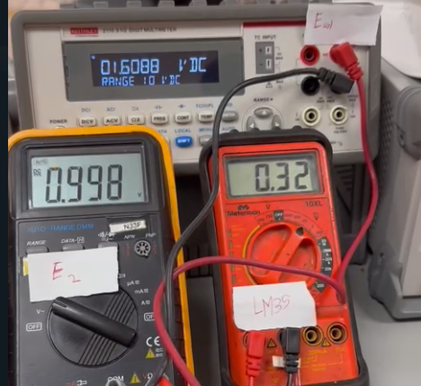

Ilustración 5 Medición de E2, LM35 y Esal

### 2.- Amplificador Puente básico

El funcionamiento básico de este tipo de circuito es el siguiente:

1. El generador de 5V proporciona una fuente de voltaje constante al circuito.
2. Las dos resistencias de 10K ohmios se utilizan como una especie de "puente" para crear una referencia de voltaje en el circuito.
3. El termistor, que es sensible a la temperatura y tiene una resistencia que varía con esta, se coloca en una de las ramas del puente.
4. La variación de la resistencia del termistor debido a cambios en la temperatura altera el equilibrio del puente de Wheatstone.
5. Como resultado, se genera una pequeña diferencia de voltaje en los puntos de entrada del amplificador operacional LM741.
6. El LM741 amplifica esta pequeña diferencia de voltaje y la convierte en una señal de voltaje más grande y fácil de medir.

El amplificador puente básico es un circuito utilizado para medir cambios en la resistencia de un sensor, como un termistor, y convertirlos en una señal de voltaje amplificada que puede ser registrada y analizada. En este caso, estás utilizando un amplificador operacional LM741 en configuración de restador para realizar esta tarea.

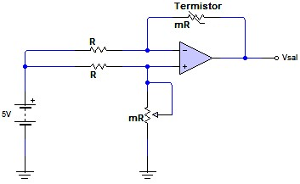

Figura 3

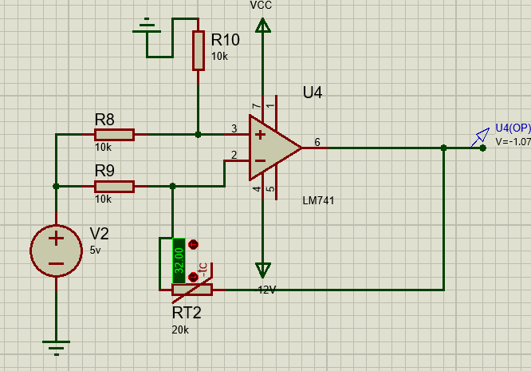

Figura 3 Simulado

Lo que se está describiendo en las instrucciones es el proceso de calibración de un circuito que utiliza un termistor (un sensor de temperatura) para medir temperaturas y convertirlas en valores de voltaje. Aquí se explica el proceso paso a paso:

1. **Calibración del potenciómetro:** El primer paso es ajustar el valor de un potenciómetro de tal manera que cuando la temperatura ambiente es de 28°C, la medición de voltaje (Vsal) sea igual a 0 voltios. Esto se hace girando el potenciómetro hasta lograr esta condición. Esto es importante para asegurarse de que el circuito esté correctamente calibrado a una temperatura de referencia.
2. **Llenado de la tabla:** Después de calibrar el circuito, se procede a llenar una tabla con valores de voltaje medidos (Vs) para 10 valores diferentes de temperatura del termistor. La tabla incluye dos columnas: una para el valor de voltaje medido (Vs) y otra para la resistencia del termistor calculada (Ω) para cada temperatura.

Tabla 6 | Valores Medidos

|  |  |  |
| --- | --- | --- |
| Temperatura del Termistor (ºC) | Vs  (Volts)  medido | Resistencia del Termistor  (Ω)  Calculado |
| 28 °C | -7.510 v |  |
| 40 °C | -6.460v |  |
| 50 °C | -5.070 v |  |
| 60 °C | -2.984 v |  |
| 70 °C | -1.267 v |  |
| 80 °C | 197.2 mV |  |
| 90 °C | 1.325v |  |
| 100 °C | 1.964 v |  |
| 110 °C | 2.232 v |  |
| 120 °C | 2.442 v |  |

### CALCULOS

Tabla 7 | Valores Simulados

|  |  |  |
| --- | --- | --- |
| Temperatura del Termistor (ºC) | (Volts)  medido | Resistencia del Termistor  ()  Calculado |
| 28 °C | -1.749 v |  |
| 40 °C | -0.067 v |  |
| 50 °C | 0.770 v |  |
| 60 °C | 1.309 v |  |
| 70 °C | 1.662 v |  |
| 80 °C | 1.900 v |  |
| 90 °C | 2.062 v |  |
| 100 °C | 2.175 v |  |
| 110 °C | 2.255 v |  |
| 120 °C | 2.313 v |  |

### CALCULOS

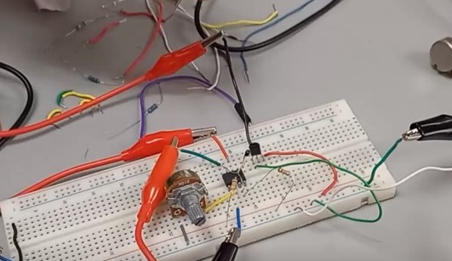

Ilustración 6 Amplificador Puente básico

## Cuestionario

1. Diga que diferencias tienen los circuitos que se utilizaron en esta práctica.

* **Puente de Resistencias (Puente de Wheatstone)**: Este circuito se utiliza principalmente para medir cambios en la resistencia eléctrica de un sensor, como un termistor. Se basa en la comparación de resistencias y utiliza un equilibrio de puente para generar una señal de salida proporcional a la variación de resistencia en el sensor. Es más adecuado para medir resistencias y cambios de resistencia en sensores.
* **Amplificador Puente Básico**: Este circuito también se utiliza para medir cambios en la resistencia de un sensor, pero en lugar de equilibrar un puente, amplifica la diferencia de voltaje resultante de las variaciones de resistencia del sensor. Utiliza un amplificador operacional para amplificar esta diferencia de voltaje. Es más adecuado para generar señales de voltaje amplificadas y es más versátil en términos de su aplicación, ya que puede usarse con diferentes tipos de sensores resistivos.

1. ¿Cuál de los circuitos resulta más ventajoso de utilizar? ¿Por qué?

La elección entre estos dos circuitos depende de los requisitos específicos de la aplicación. En general:

* El *Puente de Wheatstone* es más adecuado cuando la precisión en la medición de resistencias es fundamental.
* El *Amplificador Puente Básico* es más ventajoso cuando se necesita una señal de voltaje amplificada y no se requiere una precisión extrema en la medición de resistencias.
* Tabla 8 | Ventajas de cada circuito.

|  |  |
| --- | --- |
| Puente de Wheatstone | Amplificador Puente Básico |
| Cuando se requiere medir deformaciones en elementos resistivos. | Cuando se buscan señales más robustas y la amplificación de la señal es importante. |

1. ¿De que otra manera se pueden realizar las mediciones?

Además de los circuitos mencionados, existen otras formas de realizar mediciones, dependiendo de la magnitud a medir y la aplicación. Algunas alternativas incluyen el uso de sensores de tipo capacitivo, inductivo, óptico, ultrasónico, entre otros. La elección depende de la naturaleza de la variable a medir y los requisitos específicos de la aplicación.

* Tabla 9 | EJEMPLOS DE SENSORES.

|  |  |
| --- | --- |
| Tipo de sensor | ¿Cómo se hacen sus mediciones? |
| Capacitivo | La medición de nivel capacitiva se basa en el cambio de capacitancia de un condensador. El sensor de nivel capacitivo y la pared del depósito forman un condensador cuya capacitancia depende de la cantidad de producto en el depósito: un depósito vacío tiene una capacitancia menor; un depósito lleno, una mayor. |
| Inductivo | Para comprobar el funcionamiento de un sensor inductivo se pueden utilizar dos métodos, el estático midiendo resistencia o el dinámico midiendo tensión. |
| Óptico | Utilizando un cable dual de fibra óptica, el elemento sensor puede montarse libremente en las proximidades del objeto a medir. La luz infrarroja se emite desde el emisor y se recibe reflejada por el objeto en el receptor. |
| Ultrasónico | El cabezal emite una onda ultrasónica y recibe la onda reflejada que retorna desde el objeto. Los sensores ultrasónicos miden la distancia al objeto contando el tiempo entre la emisión y la recepción. |

1. Para medir la temperatura dentro de un horno ¿qué transductor utilizaría?

Para medir la temperatura dentro de un horno, es común utilizar termopares o termorresistencias (RTDs). Los termopares son sensores que generan una diferencia de voltaje proporcional a la temperatura, mientras que los RTDs son resistencias que varían su valor con la temperatura. Ambos tipos de sensores son adecuados para aplicaciones de alta temperatura como hornos, pero la elección depende de la precisión requerida y las condiciones específicas del entorno. Los termopares son más adecuados para aplicaciones de alta temperatura extrema, mientras que los RTDs ofrecen una mayor precisión en un rango de temperatura más amplio.

## Conclusiones

En esta práctica de empleo de sensores resistivos, se ha demostrado la utilidad y versatilidad de los puentes de Wheatstone en la medición de variables físicas, en particular en el contexto de la medición de temperatura utilizando sensores resistivos. El puente de Wheatstone proporciona una forma precisa de medir cambios en la resistencia eléctrica, que están directamente relacionados con la temperatura en el caso de sensores resistivos de temperatura. Esta práctica ha destacado la importancia de calibrar cuidadosamente el puente para obtener mediciones precisas y ha resaltado cómo los puentes básicos pueden ser una herramienta eficaz para realizar mediciones de alta precisión en diversas aplicaciones. Además, se ha observado que el uso de sensores resistivos ofrece una alternativa rentable y confiable para la medición de temperatura en comparación con otros sensores más costosos, lo que puede ser especialmente relevante en aplicaciones industriales y científicas.

En resumen, esta práctica ha enfatizado la importancia de comprender y aplicar correctamente los principios de los puentes de Wheatstone en la medición de variables físicas, en particular la temperatura utilizando sensores resistivos. La experiencia adquirida en esta práctica puede ser extrapolada a otras aplicaciones de medición que requieran alta precisión y confiabilidad en la obtención de datos. **García Quiroz Gustavo Ivan**

El Puente de Wheatstone es un circuito eléctrico que se utiliza para medir resistencias desconocidas mediante el equilibrio de los brazos del puente. Este circuito está compuesto por cuatro resistencias que forman un circuito cerrado, siendo una de ellas la resistencia bajo medida. El puente de Wheatstone es ampliamente utilizado en aplicaciones de medición y sensores, como los termistores.

El amplificador de instrumentación es un circuito electrónico que amplifica la diferencia de voltaje entre dos entradas mientras rechaza el ruido común. En el caso del amplificador de instrumentación básico, se utiliza para amplificar la diferencia de voltaje entre E1 y E2 en el puente de Wheatstone. Esto permite obtener una señal amplificada y precisa que puede ser utilizada para mediciones más precisas o para controlar otros dispositivos electrónicos.

En resumen, tanto el puente de Wheatstone como el amplificador de instrumentación son componentes fundamentales en aplicaciones de medición y sensores. El puente de Wheatstone permite medir resistencias desconocidas mediante el equilibrio de los brazos del puente, mientras que el amplificador de instrumentación amplifica la diferencia de voltaje entre dos entradas. Ambos circuitos son utilizados en una amplia variedad de aplicaciones.

**Ortiz González Alan:** El desarrollo de esta página nos brindó un comprendimiento de cómo es que funcionan los sensores resistivos y cómo podemos usarlos posteriormente. Ahora comprendemos cómo estos nos ayudan a mediciones; muy a pesar de lo inexactos que los que podemos disponer pueden llegar a ser, brindan mediciones cercanas a las que llegamos a esperar en cada campo que nosotros lleguemos a requerir. No solo con esto, también la realización de la práctica nos brindó el conocimiento acerca de qué tipo de circuito nos conviene utilizar en cada caso que lleguemos a requerir.

**Romero Hernández Oscar David**: Los sensores resistivos son herramientas esenciales en la tecnología moderna y desempeñan un papel crucial en la recopilación de datos en una variedad de campos. Si bien presentan desafíos como la calibración y la sensibilidad, su versatilidad y asequibilidad los convierten en una opción atractiva para muchas aplicaciones. Es importante comprender las limitaciones de estos sensores y elegir el tipo adecuado según las necesidades específicas de cada proyecto.

## Bibliografía

* *Puente de Wheatstone*. (s/f). Ecured.cu. Recuperado el 27 de septiembre de 2023, de <https://www.ecured.cu/Puente_de_Wheatstone>
* Torres, H. (2017, noviembre 11). Puente de Wheatstone. *HeTPro-Tutoriales*. <https://hetpro-store.com/TUTORIALES/puente-de-wheatstone/>

**Videos del puente de Wheatstone**

* <https://correoipn-my.sharepoint.com/:v:/g/personal/ggarciaq1800_alumno_ipn_mx/EavLXqIXSllBluGwbfqf1FwBEpiPoh10GQkFdDqu-cWYxw?nav=eyJyZWZlcnJhbEluZm8iOnsicmVmZXJyYWxBcHAiOiJPbmVEcml2ZUZvckJ1c2luZXNzIiwicmVmZXJyYWxBcHBQbGF0Zm9ybSI6IldlYiIsInJlZmVycmFsTW9kZSI6InZpZXciLCJyZWZlcnJhbFZpZXciOiJNeUZpbGVzTGlua0RpcmVjdCJ9fQ&e=7LOSxR>
* <https://correoipn-my.sharepoint.com/:v:/g/personal/ggarciaq1800_alumno_ipn_mx/EXv6Ko1F70dBk4XVuqlxJNUByg_UFm8Kc77xp1ISl0ZFAA?nav=eyJyZWZlcnJhbEluZm8iOnsicmVmZXJyYWxBcHAiOiJPbmVEcml2ZUZvckJ1c2luZXNzIiwicmVmZXJyYWxBcHBQbGF0Zm9ybSI6IldlYiIsInJlZmVycmFsTW9kZSI6InZpZXciLCJyZWZlcnJhbFZpZXciOiJNeUZpbGVzTGlua0RpcmVjdCJ9fQ&e=4PPptj>

**Videos del Amplificador Puente Básico**

* <https://correoipn-my.sharepoint.com/:v:/g/personal/ggarciaq1800_alumno_ipn_mx/EQdmPhamFIJCuSwlgEI-0CABkYjtFjNbCDUePoZTT4K_hw?nav=eyJyZWZlcnJhbEluZm8iOnsicmVmZXJyYWxBcHAiOiJPbmVEcml2ZUZvckJ1c2luZXNzIiwicmVmZXJyYWxBcHBQbGF0Zm9ybSI6IldlYiIsInJlZmVycmFsTW9kZSI6InZpZXciLCJyZWZlcnJhbFZpZXciOiJNeUZpbGVzTGlua0RpcmVjdCJ9fQ&e=c3jDLO>